Министерство образования ХХХ

Государственное бюджетное профессиональное образовательное учреждение

ХХХ «ХХХХ»

09.02.07

ОТЧЕТ

По лабораторным работам

ОП 03 Информационные технологии

ККОО.ИТХХХХ.000

Студент

Преподаватель

Дата защиты______ Оценка______

20ХХ

Лабораторная работа №11.

Работа в графическом редакторе Paint

Сетка

1. Запустите Paint (Пуск – Программы – Стандартные – Paint).

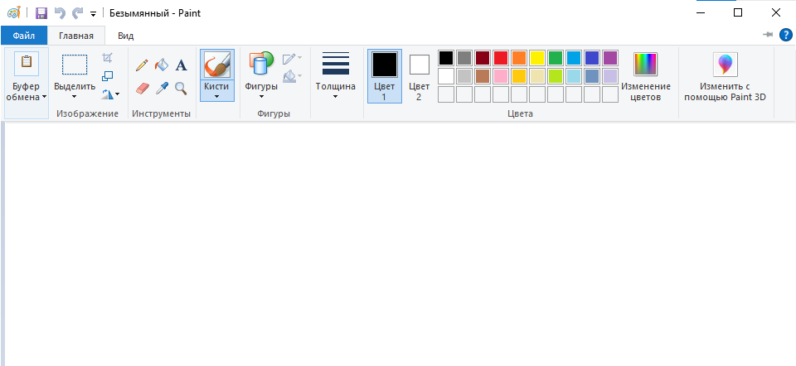

Рисунок 1 Paint

1. Выберите инструмент Масштаб

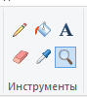

Рисунок 2 Инструменты

1. На Панели дополнительных возможностей выберите 8 (это масштаб 800%).



Рисунок 3 Масштаб

1. В строке Меню выберите Вид – Масштаб – Показать сетку

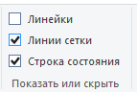

Рисунок 4 Линии стеки

1. Выберите инструмент Кисть

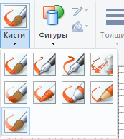

Рисунок 5 – Кисти

1. На Панели дополнительных возможностей выберите квадратную форму кисти, меньшего размера.
2. Расшифруйте рисунок

(Каждая цифра соответствует одному щелчку мыши при выбранном инструменте Кисть)

1 – красный

2 – жёлтый

3 – зелёный

4 – коричневый

5 – голубой

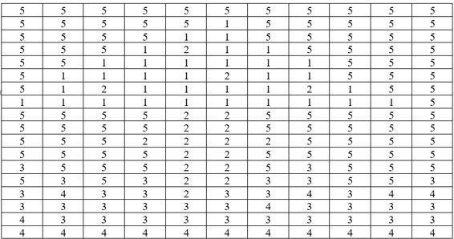

Рисунок 6 Зашифрованный рисунок

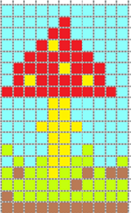

Рисунок 7 Расшифрованный рисунок

1 – голубой

2 – жёлтый

3 – красный

4 – зелёный

5 – оранжевый

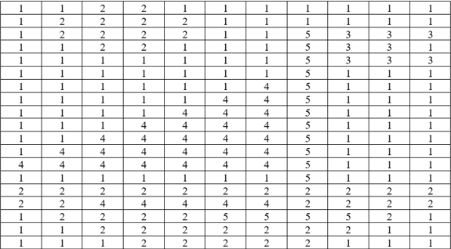

Рисунок 8 Зашифрованный рисунок

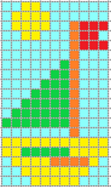

Рисунок 9 Расшифрованный рисунок

1 – синий

2 – жёлтый

3 – красный

4 – зелёный

5 – голубой

6 – белый

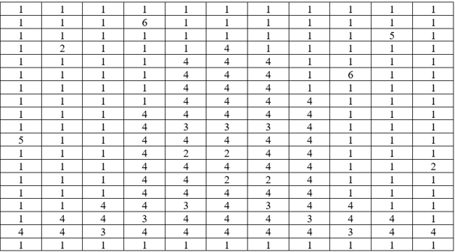

Рисунок 10 Зашифрованный рисунок

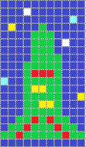

Рисунок 11 Расшифрованный рисунок

1 – зелёный

2 – синий

3 – жёлтый

4 – красный

5 –оранжевый

6 – голубой

7 – коричневый

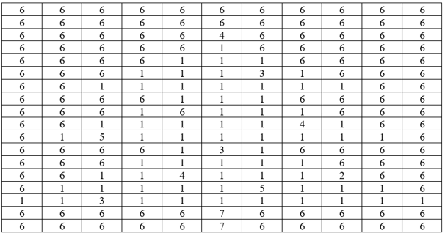

Рисунок 12 Зашифрованный рисунок

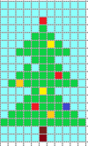

Рисунок 13 Расшифрованный рисунок

Летучий змей

1. Выберите инструмент:
2. Прямоугольник. 2-ой вид: Закрашенная фигура с контуром. Установите основной цвет – красный (щелчок левой кнопкой) и фоновый – жёлтый (щелчок правой кнопкой).

Нарисуйте маленький прямоугольник, поверх него чуть ниже следующий (побольше) и т.д.



Рисунок 14 Прямоугольник

=

Рисунок 15 Прямоугольники

Продолжайте рисовать прямоугольники

Нарисуйте летучего змея.

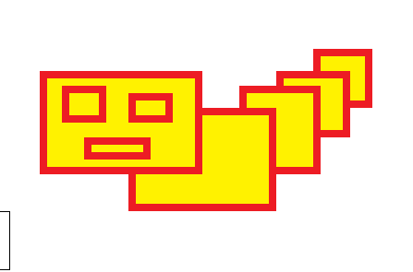

Рисунок 16 Летучий змей

1. Эллипс. 3-ий вид: Закрашенная фигура без контура

Нарисуйте солнце.

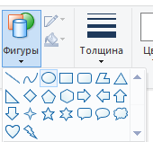

Рисунок 17 Эллипс

1. Линия. Нарисуйте лучи солнца.

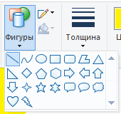

Рисунок 18 Линия

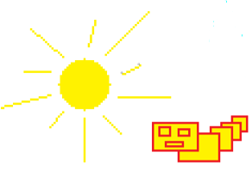

Рисунок 19 Готовый рисунок

Кораблик

1. Выбери инструмент Линия.

2. Нарисуй кораблик.

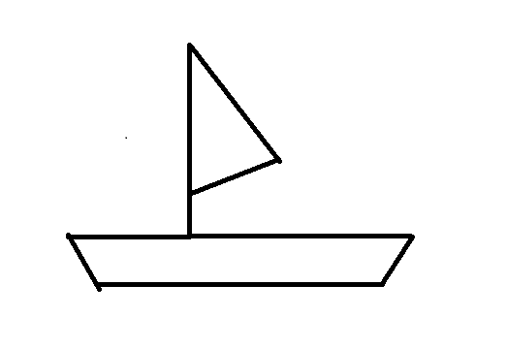

Рисунок 20 Кораблик

3. Выбери инструмент Заливка.

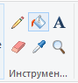

Рисунок 21 Заливка

4. Закрась кораблик, выбирая цвета на Палитре цветов.

5. Выбери инструмент Кисть.

6. Укрась кораблик (используя круглую и квадратную форму кисти).

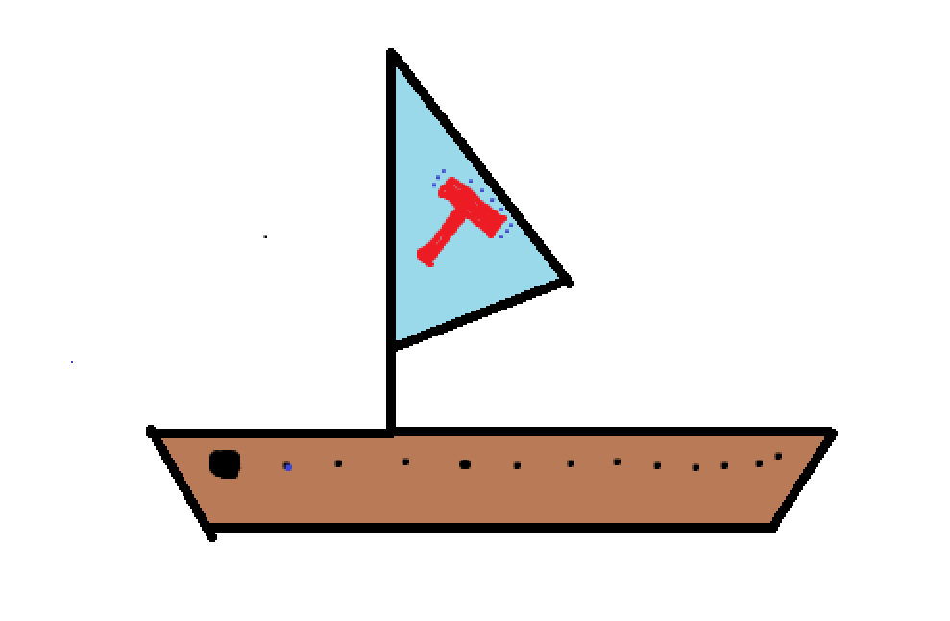

Рисунок 22 Украшенный кораблик

7. Выбери инструмент Распылитель.

8. Нарисуй море, солнце, облака, выбирая подходящие цвета на Палитре цветов.

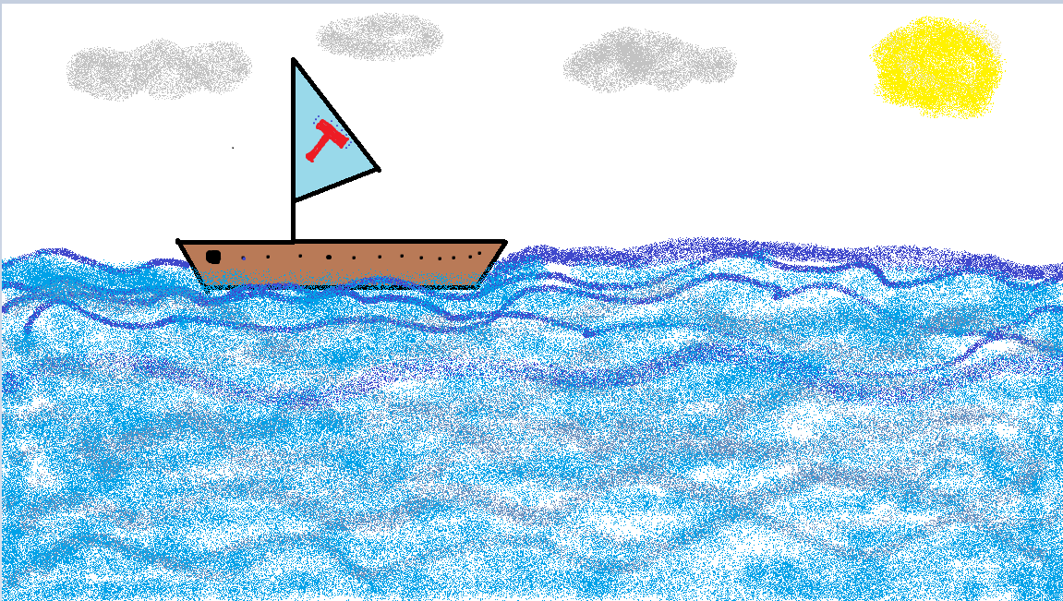

Рисунок 23 Готовый рисунок

Гусеница

1. Запустите Paint.
2. Выберите инструмент Эллипс, нарисуйте круг.

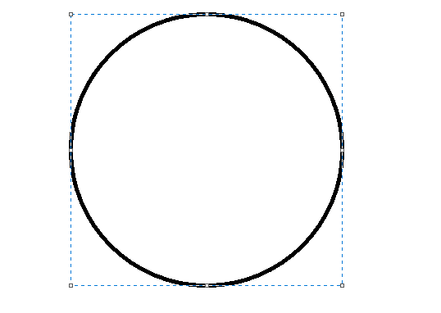

Рисунок 24 Круг

1. Выберите инструмент Линия, создайте изображение.



Рисунок 25 Изображение

1. Выберите инструмент Выделение, выделите изображение

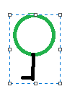

Рисунок 26 Выделение

1. Выберите вид: прозрачное изображение.

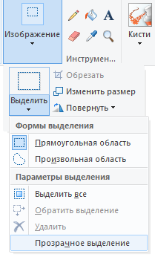

Рисунок 27 Прозрачное изображение

1. Меню Правка – Копировать
2. Меню Правка – Вставить, переместите скопированный фрагмент

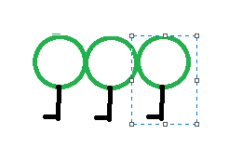

Рисунок 28 Скопированный фрагмент

1. Выполните команду «Вставить» несколько раз.

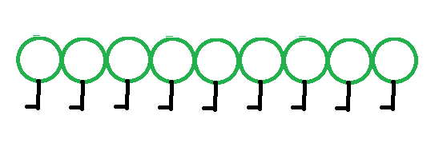

Рисунок 29 Скопированный фрагмент

1. Выберите инструмент Эллипс, Кисть нарисуйте рожицу гусеницы.

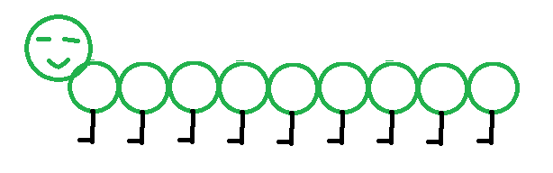

Рисунок 30 Готовая гусеница

1. Выберите инструмент Выделение, выделите гусеницу.
2. Скопируйте её 5 раз (Меню Правка – Копировать; Меню правка – Вставить).
3. Выберите инструмент Заливка, закрасьте гусениц разными цветами.

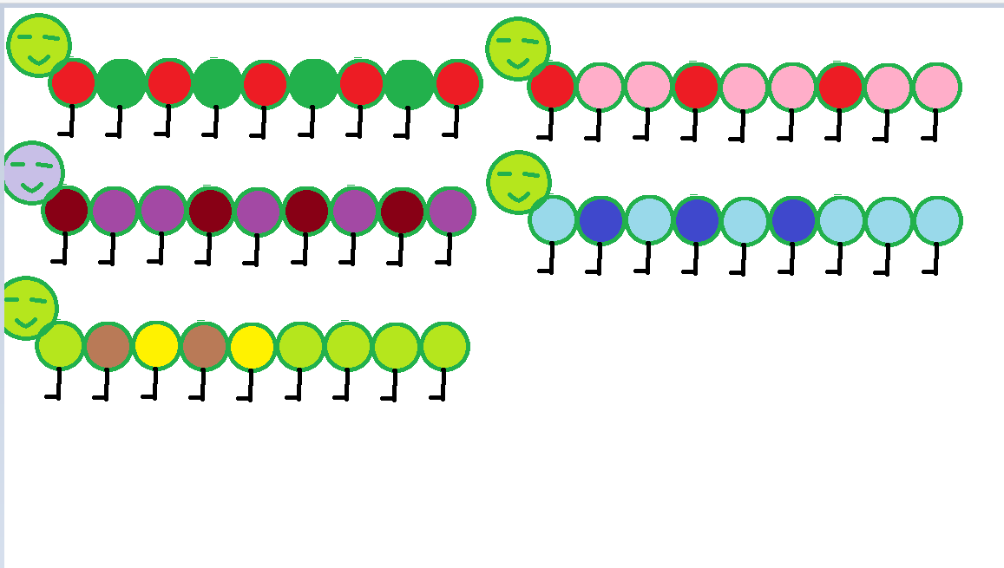

Рисунок 31 Разноцветные гусеницы

Ель (Копирование)

* 1. Запустите Paint.
  2. Выберите зелёный цвет.
  3. Выберите инструмент Линия, измените толщину линии, создайте изображение.



Рисунок 32 Зелёный треугольник

* 1. Выберите инструмент Выделение, выделите изображение.
  2. Выберите вид: прозрачное изображение.
  3. Меню Правка – Копировать; Меню Правка – Вставить.

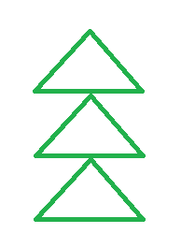

Рисунок 33 Вставка изображений

* 1. Выберите коричневый цвет.
  2. Выберите инструмент Прямоугольник, третий вид – залитая фигура без контура, нарисуйте ствол.

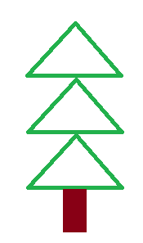

Рисунок 34 Ствол

* 1. Выберите инструмент Заливка, закрасьте ёлочку.

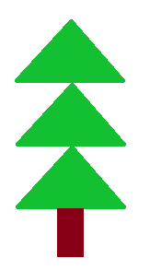

Рисунок 35 Залитая ёлка

* 1. Выберите инструмент Выделение, выделите ёлочку.
  2. Скопируйте её 4 раза (Меню Правка – Копировать; Меню Правка – Вставить).
  3. Дорисуйте солнце, траву, цветы, грибы.

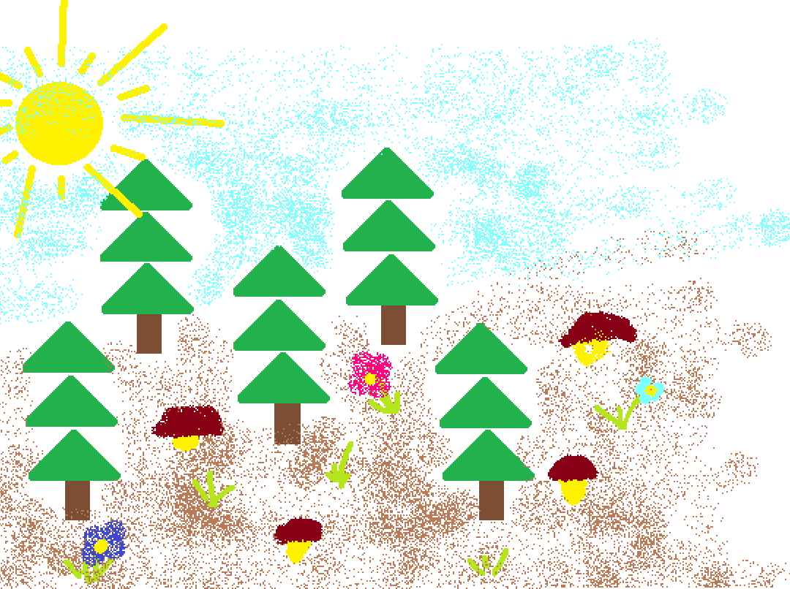

Рисунок 36 Готовый рисунок леса

Чебурашка

1. Запустите Paint.
2. Используйте инструменты: Эллипс, (3-ий вид: закрашенная фигура), Кисть, нарисуйте чебурашку.
3. (Выбирайте сначала коричневый цвет, затем жёлтый цвет.)

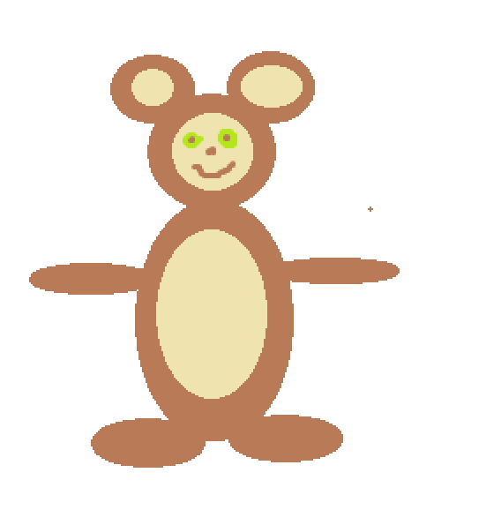

Рисунок 37 Чебурашка

1. Дорисуйте шарики, меняя цвет.

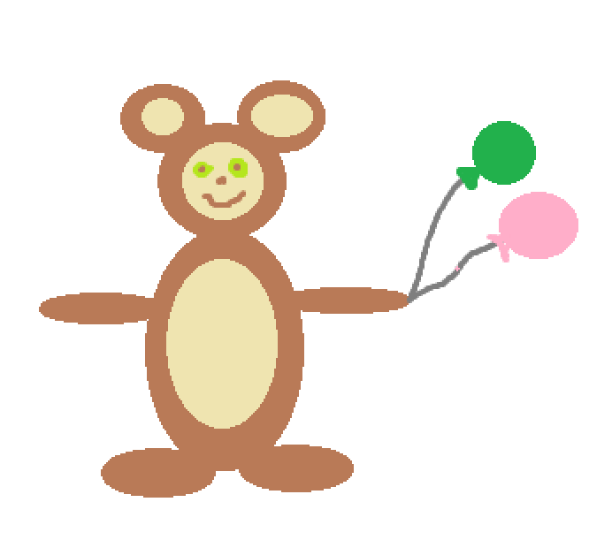

Рисунок 38 Чебурашка с шариками

1. Выберите инструмент Выделение, выделите чебурашку.
2. Выберите вид: прозрачное изображение.
3. Меню Правка – Копировать.
4. Меню Правка – Вставить, переместите скопированный фрагмент

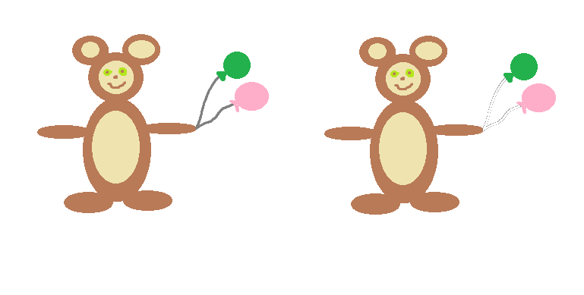

Рисунок 39 Скопированная чебурашка

1. Выберите инструмент Надпись. Растяните рамку надписи (удерживая левую кнопку мыши), напишите ЧЕБУРАШКА.

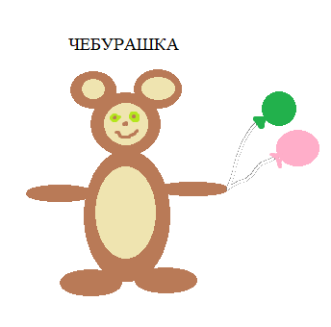

Рисунок 40 Подпись ЧЕБУРАШКА

Аквариум

1. Запустите Paint.
2. Используйте инструменты: Эллипс, (3-ий вид: закрашенная фигура), Кисть, нарисуйте рыбку.

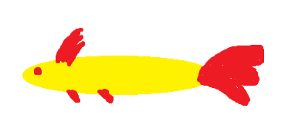

Рисунок 41 Рыбка

1. Выберите инструмент Выделение, выделите рыбку.
2. Выберите вид: прозрачное изображение.
3. Меню Правка – Копировать
4. Меню Правка – Вставить, переместите скопированный фрагмент
5. Выберите инструмент Выделение, выделите рыбку.
6. Меню Рисунок – Отразить/повернуть.
7. Отразить слева направо – ОК.

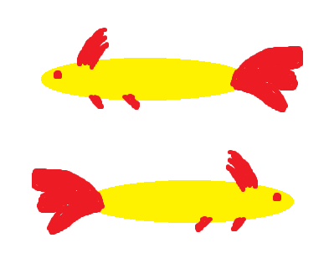

Рисунок 42 Отраженная рыбка

1. Выберите инструмент Заливка, раскрасьте рыбок по-разному.

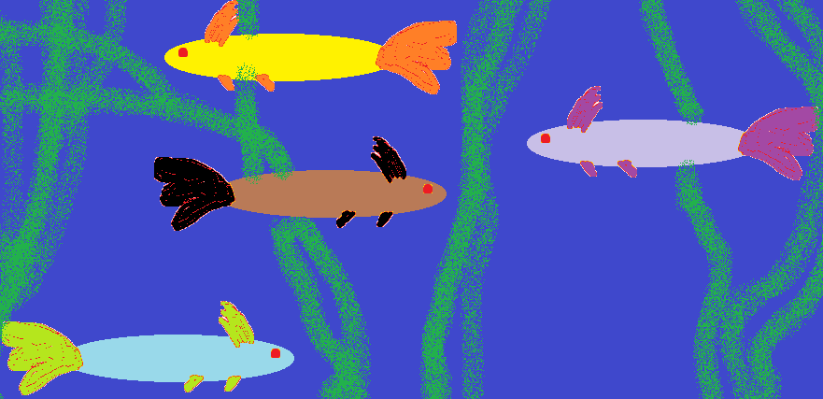

Рисунок 43 Разноцветные рыбки

1. Дорисуйте водоросли, камушки, улиток…

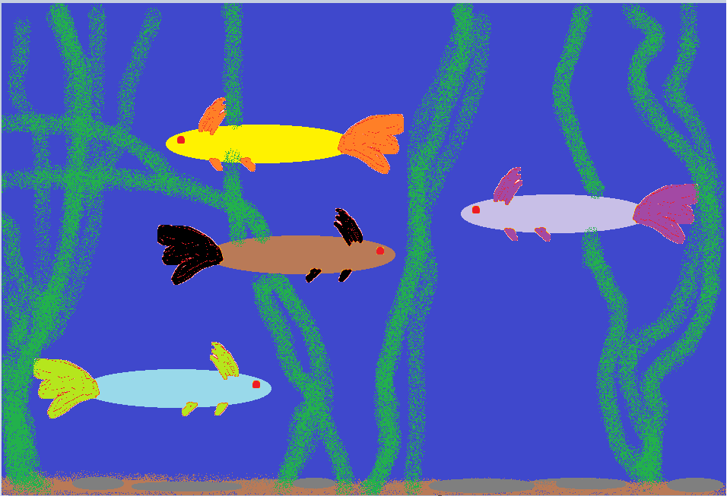

Рисунок 42 Аквариум

12. Выберите инструмент Надпись. Растяните рамку надписи, наберите предложение: Удивительную жизнь и поведение рыб изучает наука ИХТИОЛОГИЯ.

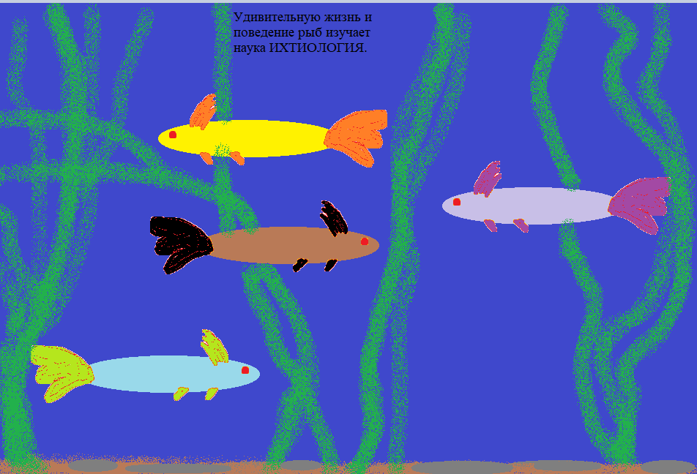

Рисунок 43 Подпись

Инопланетянин

1. Запустите Paint.
2. Используйте инструменты: Эллипс, (3-ий вид: закрашенная фигура), Линия.
3. Нарисуйте инопланетянина

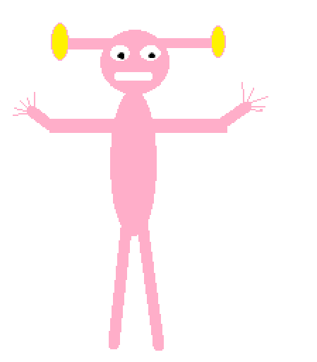

Рисунок 44 Инопланетянин

1. Выберите инструмент Выделение, вид: прозрачное изображение, выделите инопланетянина
2. Меню Правка – Копировать; Меню Правка – Вставить
3. Выберите инструмент Выделение, выделите инопланетянина
4. Меню Рисунок – Отразить/повернуть
5. Отразить слева направо – ОК
6. Выберите инструмент Заливка, раскрасьте по-разному
7. Выберите инструмент Надпись, сделайте подписи
8. Создайте изображение

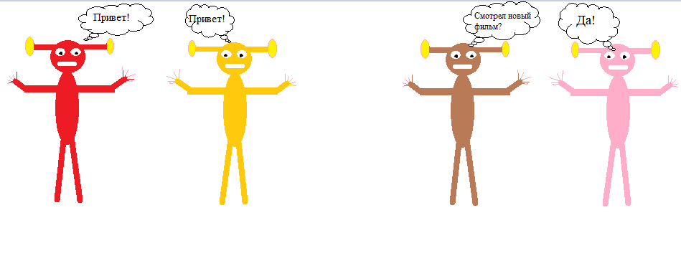

Рисунок 45 Диалоги инопланетян

Зонт

1. Запустите программу Paint.
2. Выберите инструмент Эллипс.
3. Удерживая клавишу Shift, нарисуйте маленький круг.



Рисунок 46 Ровный круг

1. Выберите инструмент Выделение, выделите маленький круг.
2. Выберите вид: прозрачное изображение.
3. (Скопируйте 2 раза) Меню> Правка> Копировать> Меню> Правка – Вставить

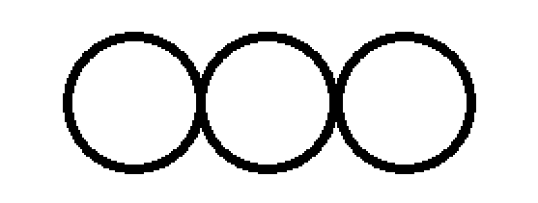

Рисунок 47 Три круга

1. Выберите инструмент Эллипс
2. Удерживая клавишу Shift, нарисуйте большой круг.
3. Создайте изображение:

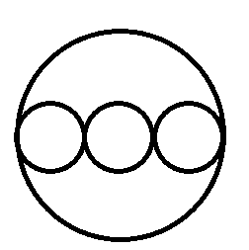

Рисунок 48 Созданное изображение

1. Выберите инструмент Выделение, выделите часть окружностей:

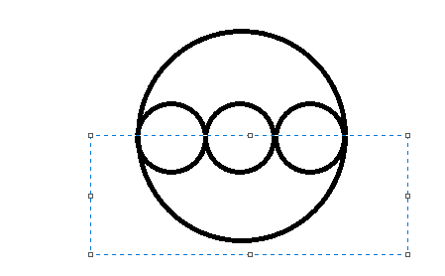

Рисунок 49 Выделенное изображение

1. Удалите выделенную часть – нажмите клавишу Delete.
2. Нарисуйте ручку:

Выберите инструмент Линия,

Выберите инструмент Эллипс.

Удерживая клавишу Shift, нарисуйте маленький круг.

Удалите верхнюю часть круга

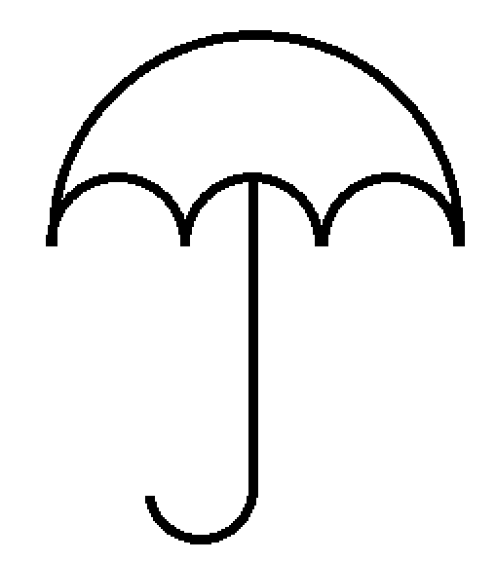

Рисунок 50 Зонтик с ручкой

1. Выберите инструмент Выделение, выделите зонт.
2. Скопируйте несколько раз.
3. Используя инструменты Кисть (разные формы), Заливка, раскрасьте зонты по-разному:

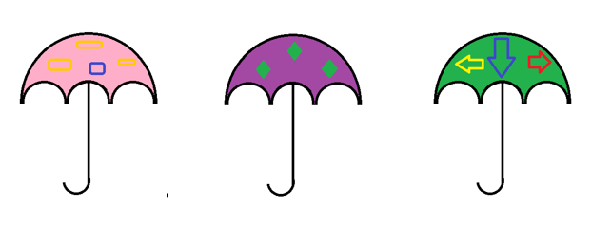

Рисунок 51 Разноцветные зонты